**ЗНАЙОМСТВО З СТАМБУЛОМ**

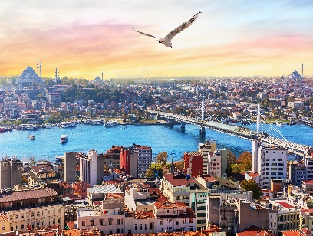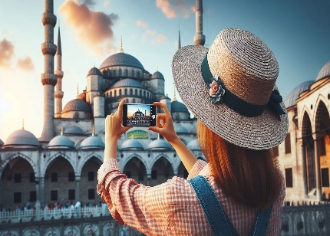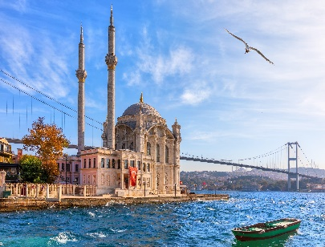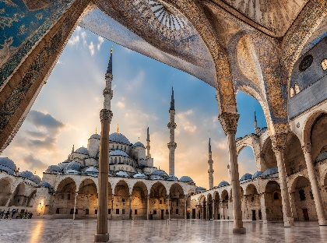

***\*Всі програми розписані з дня приїзду в Стамбул, якщо ваша подорож відбувається автобусом дні в дорозі в програмі не враховані.***

**ЗНАЙОМСТВО З СТАМБУЛОМ 2н/3дн**

**1 ДЕНЬ** Зустріч в аеропорту та розміщення в готелі.

**2 ДЕНЬ** Екскурсія - Оглядова екскурсія Стамбулом + КРУЇЗ ПО БОСФОРУ   
(півдня – Босфорський Міст, Панорама всього міста, Золотий Ріг, Візантійські міські стіни, магазин турецьких солодощів, фабрика шкіряних та хутряних виробів). Вільний час для шопінгу та додаткових екскурсій.

**3 ДЕНЬ** Вільний день та виїзд із готелю. Трансфер до аеропорту.

**ЗНАЙОМСТВО з СТАМБУЛОМ 3н/4дн**

**1 ДЕНЬ** Зустріч в аеропорту та розміщення в готелі.

**2 ДЕНЬ** Екскурсія - Оглядова екскурсія Стамбулом + КРУЇЗ ПО БОСФОРУ (півдня – Босфорський Міст, Панорама всього міста, Золотий Ріг, Візантійські міські стіни, магазин турецьких солодощів, фабрика шкіряних та хутряних виробів).

**3 ДЕНЬ** Екскурсія – Вечеря біля мосту Галата (5видів закусок, салат, свіжі кальмари, випічка, риба або курячій шашлик, фрукти), Напої не входять у вартість. Після вечері трансфер до готелю.

**4 ДЕНЬ** Вільний день та виїзд з готелю .Трансфер до аеропорту.

**ЗНАЙОМСТВО з СТАМБУЛОМ 4н/5дн**

**1 ДЕНЬ** Зустріч в аеропорту та розміщення в готелі.

**2 ДЕНЬ** Екскурсія - Оглядова екскурсія Стамбулом + КРУЇЗ ПО БОСФОРУ (півдня – Босфорський Міст, Панорама всього міста, Золотий Ріг, Візантійські міські стіни, магазин турецьких солодощів, фабрика шкіряних та хутряних виробів).

**3 ДЕНЬ** Екскурсія – Вечеря біля мосту Галата (5видів закусок, салат, свіжі кальмари, випічка, риба або курячій шашлик, фрукти), Напої не входять у вартість. Після вечері трансфер до готелю.

**4 ДЕНЬ** Вільний час для шопінгу або додаткових екскурсій.

**5 ДЕНЬ** Вільний день та виїзд з готелю. Трансфер до аеропорту.

**ЗНАЙОМСТВО з СТАМБУЛОМ 5н/6дн**

**1 ДЕНЬ** Зустріч в аеропорту та розміщення в готелі.

**2 ДЕНЬ** Екскурсія - Оглядова екскурсія Стамбулом + КРУЇЗ ПО БОСФОРУ (півдня – Босфорський Міст, Панорама всього міста, Золотий Ріг, Візантійські міські стіни, магазин турецьких солодощів, фабрика шкіряних та хутряних виробів).

**3 ДЕНЬ** Екскурсія – Вечеря біля мосту Галата (5видів закусок, салат, свіжі кальмари, випічка, риба або курячій шашлик, фрукти), Напої не входять у вартість. Після вечері трансфер до готелю.

**4 ДЕНЬ** Вільний час для шопінгу або додаткових екскурсій.

**5 ДЕНЬ** Вільний час для шопінгу або додаткових екскурсій.

**6 ДЕНЬ** Вільний день та виїзд із готелю. Трансфер до аеропорту.

**ЗНАЙОМСТВО з СТАМБУЛОМ 6н/7дн**

**1 ДЕНЬ** Зустріч в аеропорту та розміщення в готелі.

**2 ДЕНЬ** Екскурсія - Оглядова екскурсія Стамбулом + КРУЇЗ ПО БОСФОРУ (півдня – Босфорський Міст, Панорама всього міста, Золотий Ріг, Візантійські міські стіни, магазин турецьких солодощів, фабрика шкіряних та хутряних виробів).

**3 ДЕНЬ** Екскурсія – Вечеря біля мосту Галата (5видів закусок, салат, свіжі кальмари, випічка, риба або курячій шашлик, фрукти), Напої не входять у вартість. Після вечері трансфер до готелю.

**4 ДЕНЬ** Вільний час для шопінгу або додаткових екскурсій.

**5 ДЕНЬ** Вільний час для шопінгу або додаткових екскурсій.

**6 ДЕНЬ** Вільний день та виїзд із готелю. Трансфер до аеропорту.

**7 ДЕНЬ** Вільний день та виїзд з готелю. Трансфер до аеропорту.

**ЗНАЙОМСТВО з СТАМБУЛОМ 7н/8дн**

**1 ДЕНЬ** Зустріч в аеропорту та розміщення в готелі.

**2 ДЕНЬ** Екскурсія - Оглядова екскурсія Стамбулом + КРУЇЗ ПО БОСФОРУ (півдня – Босфорський Міст, Панорама всього міста, Золотий Ріг, Візантійські міські стіни, магазин турецьких солодощів, фабрика шкіряних та хутряних виробів).

**3 ДЕНЬ** Екскурсія – Вечеря біля мосту Галата (5видів закусок, салат, свіжі кальмари, випічка, риба або курячій шашлик, фрукти), Напої не входять у вартість. Після вечері трансфер до готелю.

**4 ДЕНЬ** Вільний час для шопінгу або додаткових екскурсій.

**5 ДЕНЬ** Вільний час для шопінгу або додаткових екскурсій.

**6 ДЕНЬ** Вільний день та виїзд із готелю. Трансфер до аеропорту.

**7 ДЕНЬ** Вільний час для шопінгу або додаткових екскурсій.

**8 ДЕНЬ** Вільний день та виїзд із готелю.Трансфер до аеропорту.